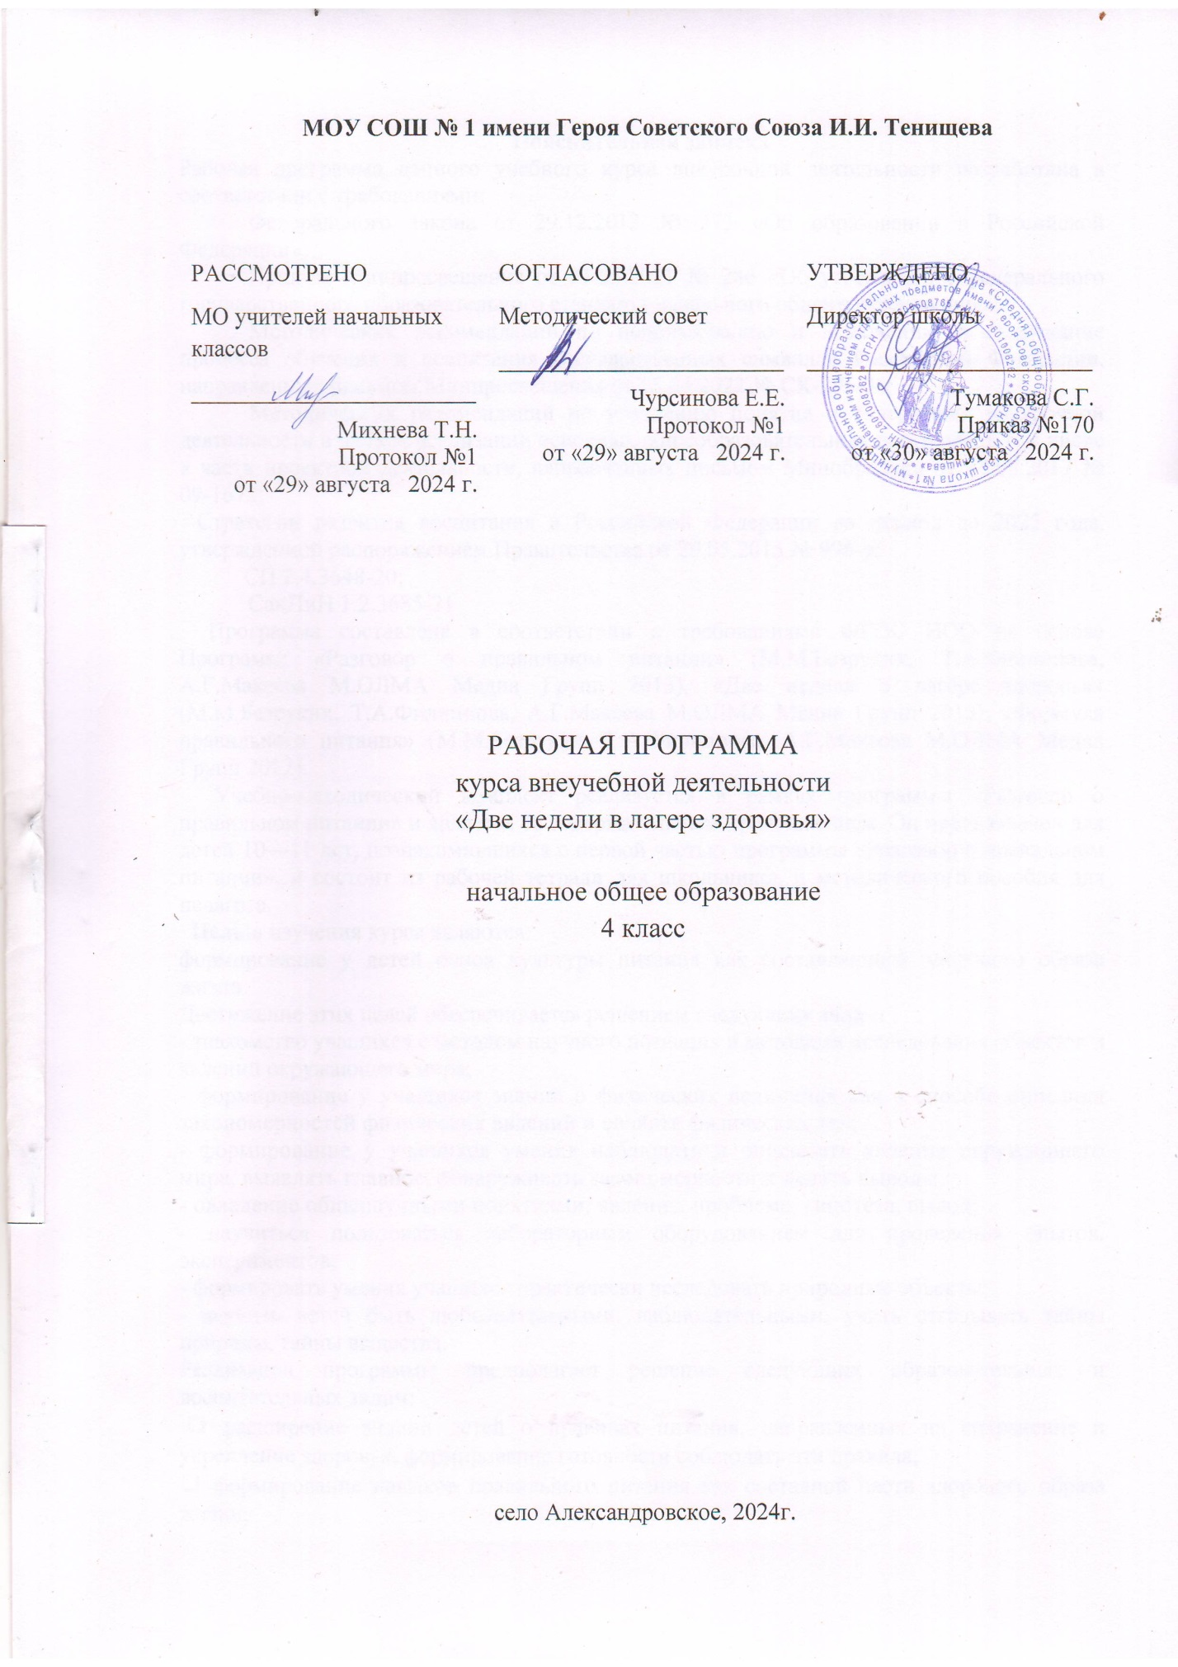

**Пояснительная записка**

Рабочая программа данного учебного курса внеурочной деятельности разработана в соответствии с требованиями:

Федерального закона от 29.12.2012 № 273 «Об образовании в Российской Федерации»;

Приказа Минпросвещения от 31.05.2021 № 286 «Об утверждении федерального государственного образовательного стандарта начального общего образования»;

Методических рекомендаций по использованию и включению в содержание процесса обучения и воспитания государственных символов Российской Федерации, направленных письмом Минпросвещения от 15.04.2022 № СК-295/06;

Методических рекомендаций по уточнению понятия и содержания внеурочной деятельности в рамках реализации основных общеобразовательных программ, в том числе в части проектной деятельности, направленных письмом Минобрнауки от 18.08.2017 № 09-1672;

Стратегии развития воспитания в Российской Федерации на период до 2025 года, утвержденной распоряжением Правительства от 29.05.2015 № 996-р;

СП 2.4.3648-20;

СанПиН 1.2.3685-21

Программа составлена в соответствии с требованиями ФГОС НОО на основе Программ: «Разговор о правильном питании» (М.М.Безруких, Т.А.Филиппова, А.Г.Макеева М.ОЛМА Медиа Групп 2013), «Две недели в лагере здоровья» (М.М.Безруких, Т.А.Филиппова, А.Г.Макеева М.ОЛМА Медиа Групп 2013), «Формула правильного питания» (М.М.Безруких, Т.А.Филиппова, А.Г.Макеева М.ОЛМА Медиа Групп 2012).

Учебно-методический комплект реализуется в рамках программы «Разговор о правильном питании» и является ее содержательным продолжением. Он предназначен для детей 10—11 лет, познакомившихся с первой частью программы «Разговор о правильном питании», и состоит из рабочей тетради для школьников и методического пособия для педагога.

**Целью** изучения курса являются:

формирование у детей основ культуры питания как составляющей здорового образа жизни.

Достижение этих целей обеспечивается решением следующих **задач:**

- знакомство учащихся с методом научного познания и методами исследования объектов и явлений окружающего мира;

- формирование у учащихся знаний о физических величинах как о способе описания закономерностей физических явлений и свойств физических тел;

- формирование у учащихся умения наблюдать и описывать явления окружающего мира, выявлять главное, обнаруживать закономерности и делать выводы;

- овладение общенаучными понятиями: явление, проблема, гипотеза, вывод;

- научиться пользоваться лабораторным оборудованием для проведения опытов, экспериментов;

- формировать умения учащихся практически исследовать природные объекты;

- научить детей быть любознательными, наблюдательными, учить отгадывать тайны природы, тайны вещества.

Реализация программы предполагает решение следующих образовательных и воспитательных **задач:**

❑ расширение знаний детей о правилах питания, направленных на сохранение и укрепление здоровья, формирование готовности соблюдать эти правила;

❑ формирование навыков правильного питания как составной части здорового образа жизни;

❑ формирование представления о правилах этикета, связанных с питанием, осознание того, что навыки этикета являются неотъемлемой частью общей культуры личности;

❑ пробуждение у детей интереса к народным традициям, связанным с питанием и здоровьем, расширение знаний об истории и традициях своего народа, формирование чувства уважения к культуре своего народа и культуре и традициям других народов;

❑ просвещение родителей в вопросах организации правильного питания детей младшего школьного возраста.

**Место курса в плане внеурочной деятельности**

Учебный курс предназначен для обучающихся 4-х классов; рассчитан на 1 час в неделю/34 часа в год .

**Формы работы** носят игровой характер, что наиболее соответствует возрастным особенностям детей, обеспечивает условия для активного включения их в процесс обучения и стимулирует активное присвоение предъявляемых ценностных нормативов и навыков. Задания, предлагаемые в рабочей тетради, также ориентированы на творческую работу ребенка самостоятельную или в коллективе.

В качестве организации занятий педагогу могут быть рекомендованы следующие формы:

чтение по ролям (все темы);

рассказ по картинкам;

выполнение самостоятельных заданий (все темы);

игры по правилам — конкурсы, викторины;

Методы:

беседа, вопросы, тесты, анкетирование;

творческие задания: (Режим для моей семьи. Любимые блюда мамы).

В процессе обучения учащиеся познакомятся с народными традициями, связанными с питанием и здоровьем; с правилами питания, направленными на сохранение и укрепление здоровья; с правилами этикета, связанных с питанием, осознанием того, что навыки этикета являются неотъемлемой частью общей культуры личности. Овладеют навыками правильного питания как составной частью здорового питания.

**Планируемые результаты освоения курса внеурочной деятельности**

**Личностными результатами** являются:

Личностными результатами освоения учащимися программы являются:

проявление познавательных интересов и активности в области здорового питания;овладение установками, нормами и правилами правильного питания;

готовность и способность делать осознанный выбор здорового питания, в том числе ориентироваться в ассортименте наиболее типичных продуктов питания, сознательно выбирать наиболее полезные ценностно-смысловые установки обучающихся, формируемые средствами различных предметов в рамках программы «Разговор о правильном питании», в том числе развитие представления об адекватности питания, его соответствия росту, весу, возрасту, образу жизни человека.

**Метапредметными результатами** освоения программы являются:

способность и готовность к освоению систематических знаний о правильном питании, их самостоятельному пополнению, переносу и интеграции;

способность к решению личностных и социально значимых проблем здорового питания и воплощение найденных решений в практику;

способность к самоорганизации, саморегуляции и рефлексии в области здорового питания.

**Предметными результатами** освоения программы являются:

рациональное использование учебной и дополнительной технологической информации для проектирования и создания личной траектории здорового питания;

оценка технологических свойств сырья и областей их применения;

формирование представления о роли национальных кухонь в обеспечении полноценным питанием жителей той или иной местности.

соблюдение норм и правил безопасности труда, пожарной безопасности, правил санитарии и гигиены;

выраженная готовность в потребности здорового питания;

осознание ответственности за качество правильного питания.

освоение навыков сервировки стола.

Использование комплекта «Две недели в лагере здоровья» в рамках программы «Разговор о правильном питании» направлено на достижение следующих результатов:

• Полученные знания позволяют детям ориентироваться в ассортименте наиболее типичных продуктов питания, сознательно выбирая наиболее полезные;

• Дети смогут оценивать свой рацион и режим питания с точки зрения соответствия требованиям здорового образа жизни и с учётом границ личностной активности корректировать несоответствия;

• Дети получат знания и навыки, связанные с этикетом в области питания, что в определённой степени повлияет на успешность их социальной адаптации, установление контактов с другими людьми.

**Содержание курса**

Преимущество курса заключается в том, что его материал носит практико-ориентированный характер, актуален для детей. Всё, что они узнают и чему учатся на занятиях, они могут применить дома и в гостях уже сегодня.

Учебно-методический комплект программы «Разговор о правильном питании» включает в себя 15 тем.

**Тематическое планирование**

|  |  |  |  |  |
| --- | --- | --- | --- | --- |
| **№ п/п** | **Тема раздела** | **Всего часов** | **Часы** | |
| **теория** | **практика** |
| 1 | Лагерь Здоровья | 2 | 1 | 1 |
| 2 | Из чего состоит наша пища | 2 | 1 | 1 |
| 3 | Здоровье а порядке - спасибо зарядке | 2 | 1 | 1 |
| 4 | Закаляйся, если хочешь быть здоров | 2 | 2 | 0 |
| 5 | Как правильно питаться, если занимаешься спортом | 2 | 1 | 1 |
| 6 | Где и как готовят пищу | 2 | 1 | 1 |
| 7 | Блюда из зерна | 2 | 1 | 1 |
| 8 | Молоко и молочные продукты | 2 | 1 | 1 |
| 9 | Что можно есть в походе | 2 | 1 | 1 |
| 10 | Вода и другие полезные напитки | 2 | 1 | 1 |
| 11 | Что и как можно приготовить из рыбы | 2 | 1 | 1 |
| 12 | Дары моря | 2 | 1 | 1 |
| 13 | Кулинарное путешествие по России | 3 | 2 | 1 |
| 14 | Спортивное путешествие по России | 2 | 1 | 1 |
| 15 | Олимпиада здоровья | 2 | 2 | 0 |
| 16 | Проекты «Дневник физического развития» | 3 | 1 | 2 |
|  | Итого | 34 | 19 | 15 |

**Поурочное планирование**

|  |  |  |  |  |
| --- | --- | --- | --- | --- |
| № п/п | Тема | Всего часов | Дата | |
| план | факт |
| 1 | Знакомство с героями. | 1 |  |  |
| 2 | В лагере Здоровья | 1 |  |  |
| 3 | Питательные вещества и их роли для организма человека | 1 |  |  |
| 5 | Комплекс упражнений для утренней зарядки | 1 |  |  |
| 6 | Роль физической активности в укреплении здоровья, развитии силы и выносливости | 1 |  |  |
| 7 | Закаливание. Правила закаливания воздухом | 1 |  |  |
| 8 | Закаливание. Правила закаливания водой | 1 |  |  |
| 9 | Зависимость рациона питания от физической активности человека | 1 |  |  |
| 10 | «Пищевая тарелка» спортсмена | 1 |  |  |
| 11 | Кухня. Техника безопасности | 1 |  |  |
| 12 | Экскурсия на кухню в школьной столовой | 1 |  |  |
| 13 | О продуктах и блюдах, приготавливаемых из зерна | 1 |  |  |
| 14 | Блюда из зерна. Составление меню | 1 |  |  |
| 15 | Молочные продукты и их польза | 1 |  |  |
| 16 | Викторина «Все из молока» | 1 |  |  |
| 17 | Блюда из дикорастущих растений. Растения Бавлинского района | 1 |  |  |
| 18 | Кроссворды «Дикорастущие растения» | 1 |  |  |
| 19 | Вода, питьевой режим | 1 |  |  |
| 20 | Полезные напитки, источники питьевой воды | 1 |  |  |
| 21 | О пользе и значении рыбных блюд | 1 |  |  |
| 22 | Рыбное меню. Рыбы водоемов нашего края | 1 |  |  |
| 23 | Морепродукты | 1 |  |  |
| 24 | Морской эрудит | 1 |  |  |
| 25 | Кулинарные традиции и обычаи народов России | 1 |  |  |
| 26 | Кулинарные традиции и обычаи народов Кавказа | 1 |  |  |
| 27 | Традиционная русская и кавказской кухни | 1 |  |  |
| 28 | Национальные спортивные игры | 1 |  |  |
| 29 | Национальные спортивные игры | 1 |  |  |
| 30 | Олимпиадные задания о ЗОЖ | 1 |  |  |
| 31 | Олимпиадные задания о ЗОЖ | 1 |  |  |
| 32 | «Дневник физического развития» | 1 |  |  |
| 33 | «Дневник физического развития» | 1 |  |  |
| 34 | Поле чудес «Будь здоров» | 1 |  |  |

**Методическое обеспечение для учителя**

Программы:

1. «Разговор о правильном питании» (М.М.Безруких, Т.А.Филиппова, А.Г.Макеева М.ОЛМА Медиа Групп 2013),

2. «Две недели в лагере здоровья» (М.М.Безруких, Т.А.Филиппова, А.Г.Макеева М.ОЛМА Медиа Групп 2013),

3. «Формула правильного питания» (М.М.Безруких, Т.А.Филиппова, А.Г.Макеева М.ОЛМА Медиа Групп 2012).